



“ À la recherche d'un stage de 3ème en ___________ ”
NOM

Prénom

Téléphone

E-mail

Lieu

Élève en classe de 3ème, je suis très intéressé par le monde de la radio. J’ai un bon sens de la communication. J’écoute beaucoup la radio et des podcasts : de là est né ma passion pour ce milieu. J’aimerais comprendre mieux ce métier lors d’un stage d’observation d’une semaine.

2022 – Aujourd’hui
EXPERIENCE / PROJET

- Occupation de la salle de musique pour développer un atelier radio dans le collège.
- Création des ateliers avec 4 élèves de 3ème B. Accueil d’élèves volontaires.
Paris, France

Nov. – Juil. 2022 20XX
PROJET D’ATELIER RADIO AU SEIN DU COLLÈGE
FORMATION

COLLÈGE CLAUDE DEBUSSY

- Classe théâtre et option européenne.
- Délégué de classe
2021 - 2022
Paris, France
ÉCOLE ELÉMENTAIRE PUBLIQUE BUFFAULT

- Communication
- Travail d’équipe
- Bon avec les chiffres
- Motivation
- Curiosité
COMPÉTENCES

LOGICIELS
LANGUES
Français
- Cinéma : Abonnement de cinéma et goût pour les films d’époque.
- Sport : Natation en club depuis 4 ans, compétition annuelle.
- Animaux : Équitation et soin d’un cheval en demi-pension.
- Excel
- Word
- PowerPoint
- Outlook
- Youtube
INTÉRÊTS
Paris, France

Anglais

Italien

Cher(e) Candidat(e)
©AZURIUS – Modeles-de-cv,com
Réalise le CV parfait en moins de 5 minutes grâce à notre créateur de CV online : CVcrea.fr Modèles de CV originaux, exemples d’accroches, liste de compétences adaptés à votre secteur… tous les outils pour faire un bon CV !
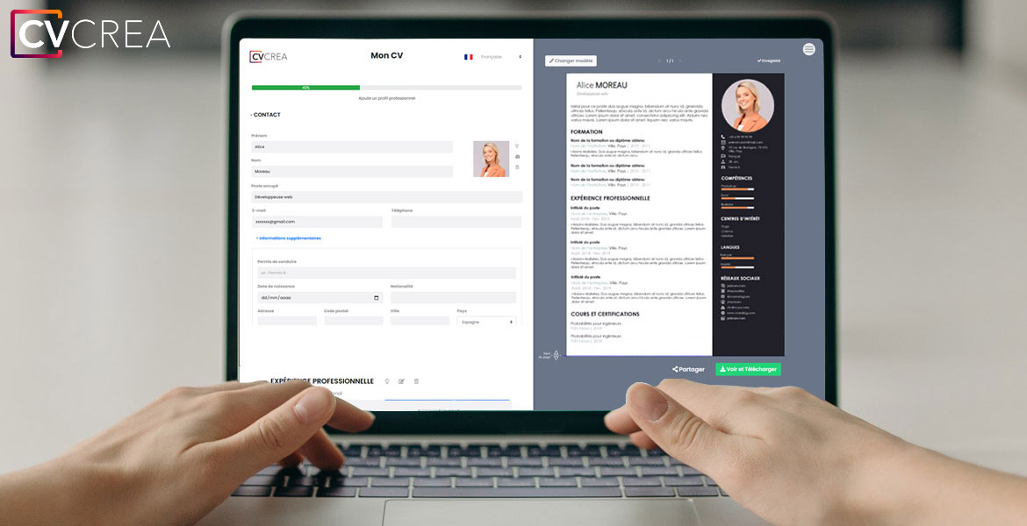
Crée et télécharge ton CV en ligne sur : cvcrea.fr

Tu auras certainement besoin d’accompagner ton CV d’une Lettre de motivation :

- Lettre de Motivation pour Stage de 3ème
- + Exemples de Lettre de Motivation
- Comment Faire une Lettre de Motivation

Découvre également tous nos articles qui t’aideront à décrocher un bon stage :
- Comment faire un CV Étudiant
- Comment faire un CV sans expérience professionnelle
- + Exemples de Curriculum Vitae

COPYRIGHT - VEUILLEZ LIRE CE MESSAGE
©Ces modèles de CV et lettres gratuits sont la propriété d'AZURIUS S.L. Vous pouvez les télécharger et les modifier librement pour votre usage personnel et à des fins non commerciales seulement. Ces modèles, exemples et leurs dérivés ne peuvent en aucun cas être revendus. Ces documents, ou toute partie de ceux-ci ne peuvent être copiés, reproduits, distribués, utilisés ou réaffichés dans d'autres sites web sans le consentement préalable et écrit d’AZURIUS S.L.
N'oubliez pas de supprimer cette information copyright avant de modifier et d'imprimer votre CV. Pour toute question, écrivez à contact@modeles-de-cv.com.
Découvrez plus de modèles de CV sur www.modeles-de-cv.com

